12+

Морозовский отдел
МБУК ВР МЦБ им М.В. Наумова
О мамах и для мам
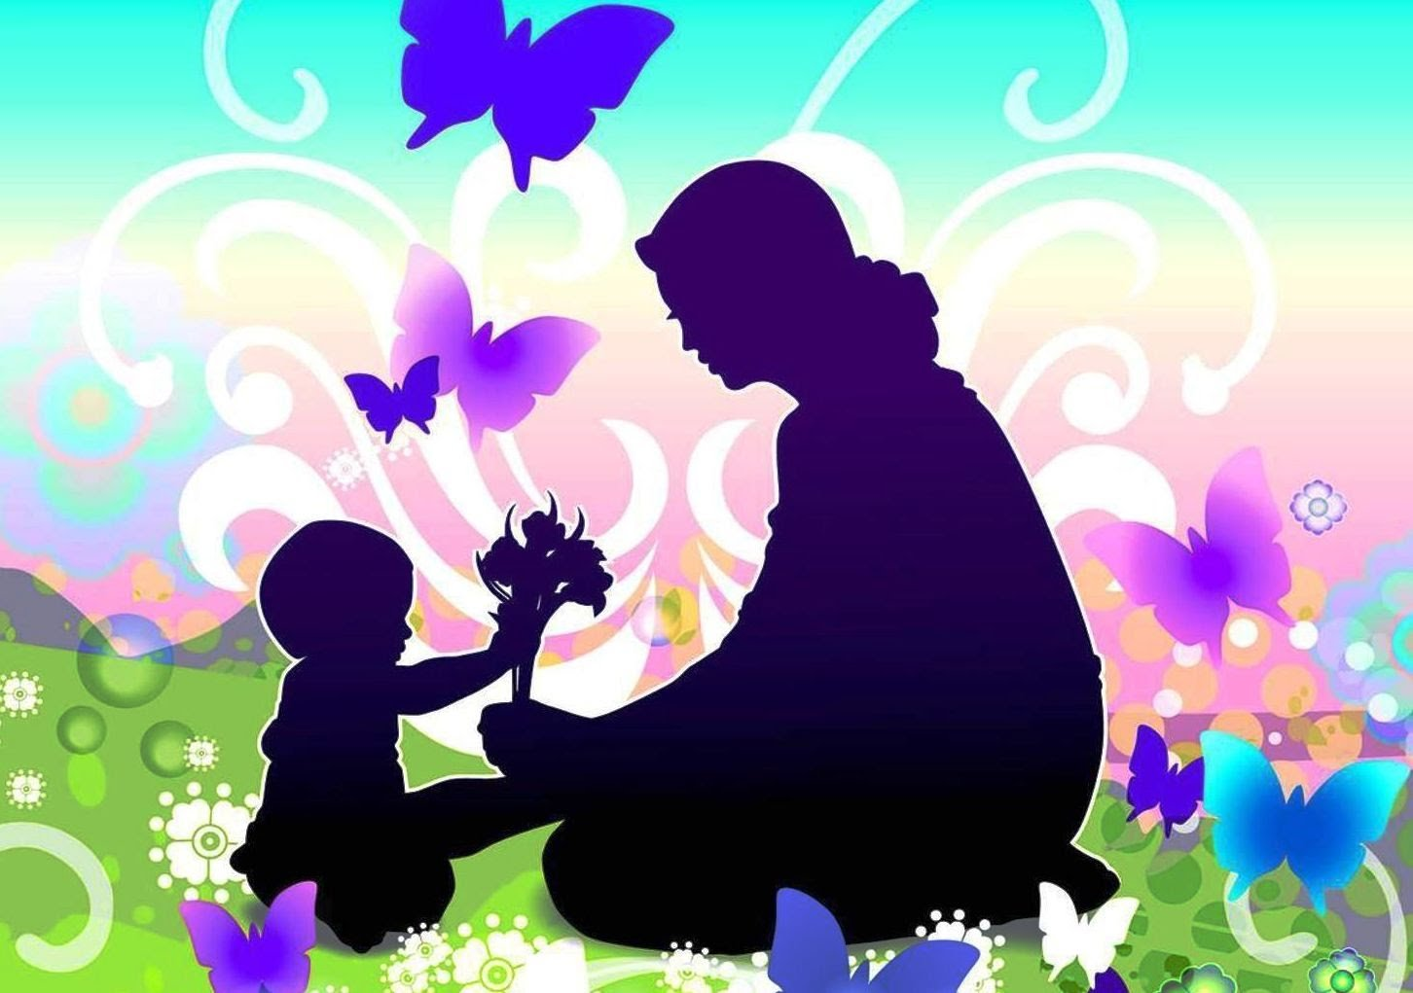

Рекомендательный список литературы
ко Дню Матери

х. Морозов 2022г.
Мама! Самое прекрасное слово на земле — мама.
Это первое слово, которое произносит человек, и оно звучит на всех языках мира одинаково нежно. Это значит, что все люди почитают и любят матерей. Во многих странах отмечается День матери. Люди поздравляют своих мам, дарят подарки, устраивают для них праздник.
В России отмечать День матери стали сравнительно недавно. Хотя невозможно поспорить с тем, что этот праздник — праздник вечности: из поколения в поколение для каждого человека мама — самый главный человек в жизни. В России он празднуется в последнее воскресенье ноября. Это праздник, к которому никто не может остаться равнодушным. В этот день хочется сказать слова благодарности всем Матерям, которые дарят детям любовь, добро, нежность и ласку.

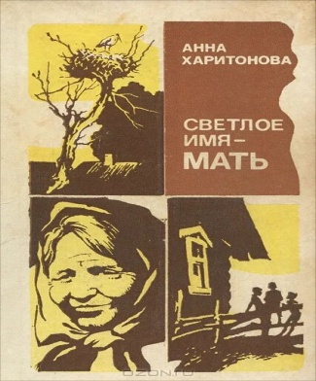 Новая книга лауреата премии Союза журналистов СССР посвящена советским женщинам - нашим современницам,совершившим материнский и трудовой подвиг. Героини очерков-люди самых разных профессий: доярки, полеводы,агрономы из разных краев,областей и автономных и союзных республик. С особой теплотою и сердечностью рисует автор характеры женщин в сложных,порой драматическшх ситуациях, когда непобедимая сила материнской любви создает дружный семейный колтектив из своих и чужих, осиротевших детей, взятых на воспитание.
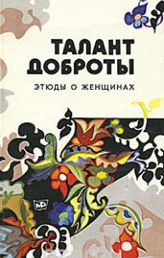 Талант доброты. Этюды о женщинах
Сборник очерков о женщинах-коммунистках - наших замечательных современницах, их интересных судьбах и ярких характерах, вдохновенном труде и великой доброте. Женщины разных профессий и возрастов, они живут по высшей мерке сил, подчас не подозревая даже о великой своей красоте, чистоте, стойкости. Они прекрасны обликом и сердцем, в котором - неиссякаемый родник любви к Отчизне. Адресуется широкому кругу читателей.
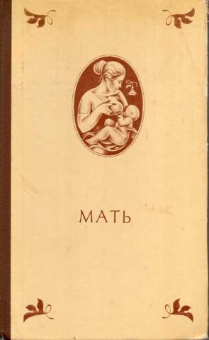 Сборник стихотворений "Мать" - своеобразная антология русской и советской поэзии, посвященная дорогой и близкой для каждого человека теме - теме женщины-матери. В сборник вошли лучшие произведения поэтов, созданные почти за три столетия. По своему содержанию и направленности сборник как бы продолжает вышедшие за последние годы в нашем издательстве книги "О, русская земля!", "Времена года".
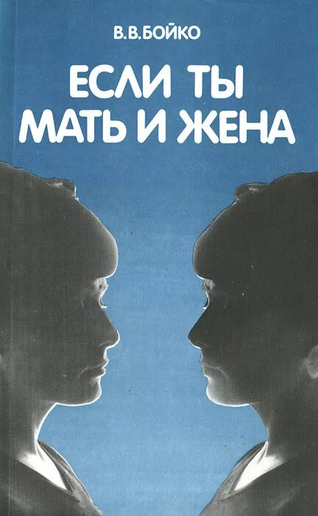 На женщину в семье ложится сегодня немалая нагрузка - и физическая, и моральная. С какими только проблемами она не сталкивается: матери и жене приходится быть и дипломатом, и психологом, и педагогом. Автор книги - известный психолог ставит своей задачей помочь нашей современнице в решении многообразных задач по созданию хорошего микроклимата в семье.
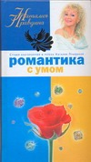 "Студия благополучия и успеха Наталии Правдиной" - новая серия книг, издающихся специально по просьбам многочисленной армии последователей и почитателей таланта Наталии Правдиной - создательницы уникальной системы позитивной трансформации сознания, самого известного в России специалиста древнекитайского учения фэншуй, автора бестселлеров, вышедших миллионными тиражами. Каждая книга нашей новой серии поможет вам освоить уникальный метод обретения успеха, благополучия и счастья несомненно, главнейших жизненных целей всех людей. "Романтика с умом" - размышления о том, какой же мужчина может составить достойную пару для деловой женщины. Кто сказал, что успешная женщина избегает мужчин? Личное счастье - это важная составляющая жизненного успеха! А задумывались ли вы о том, что именно любовь к себе делает возможным создание прочных отношений, основанных на взаимной любви, уважении и верности?
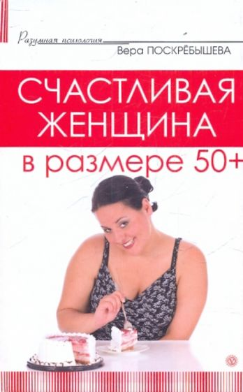 Автор книги, член Международной федерации имидж-консультантов Вера Поскребышева, рассказывает о том, как женщине с излишним весом и проблемной фигурой избавиться от комплексов, научиться быть привлекательной, обрести душевное спокойствие и уверенность в себе.
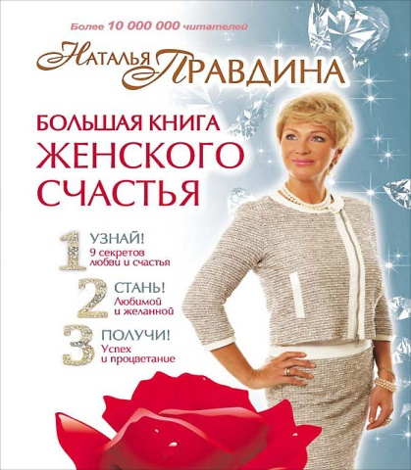 Наталья Правдина, признанный эксперт по позитивному мышлению, дипломированный мастер фэн-шуй, приглашает вас в мир, где сбываются самые заветные женские мечты. С помощью советов и рекомендаций Натальи Правдиной вы сможете буквально за 30 дней изменить свою жизнь, сделать ее радостной, полноценной, добиться успеха в разных сферах, обрети благосостояние и стать любимой. Чтобы применять практики Натальи Правдиной, не нужно прилагать какие-то усилия, обладать знаниями. Все, что вам нужно, – это прочесть эту книгу, и ваше сознание чудесным образом изменится, вы полюбите себя, посмотрите на мир совсем другими глазами. А дальше… счастье и успех сами придут к вашему порогу. Просто откройте дверь и впустите их в вашу жизнь!
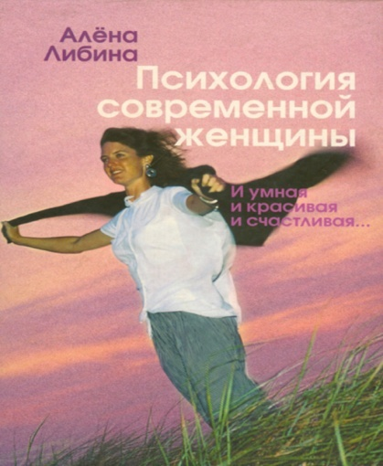 Открыв книгу, вы попадаете в группу психологического тренинга. Вместе с ведущей – автором книги – и остальными участниками повествования вы проанализируете свой жизненный путь и найдете ответы на многие волнующие современную женщину вопросы.
Книга посвящена развитию эффективных навыков самопрезентации, созданию доверительных отношений между мужчинами и женщинами, особое внимание уделяется отношению к себе, самооценке и саморуководству.
Оригинальные обучающие игры и методики, занимательные классификации и тесты, философские притчи и реальные жизненные истории делают эту книгу не только полезной в разрешении повседневных проблем, но и весьма увлекательной для чтения.
Для практических психологов, психотерапевтов, консультантов женских кризисных центров, педагогов и социальных работников, актеров и режиссеров, специалистов по созданию имиджа, а также для самого широкого круга читателей.

